**Table**

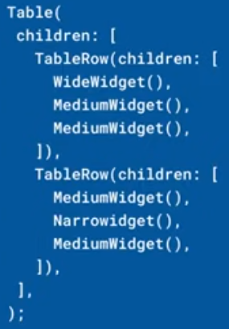

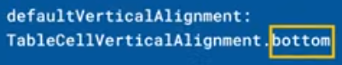 

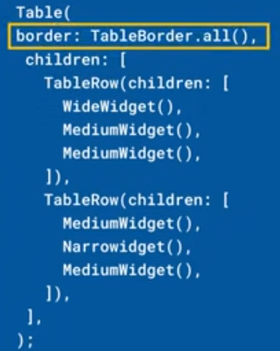

|  |  |
| --- | --- |
| **Código** | **Comentarios** |
| import 'package:flutter/material.dart';  class TableScreen extends StatelessWidget {    const TableScreen({Key? key}) : super(key: key);    @override    Widget build(BuildContext context) {      return Scaffold(        appBar: AppBar(          title: const Text('Table'),          centerTitle: true,        ),        body: Center(          child: Table(            defaultVerticalAlignment: TableCellVerticalAlignment.top,            //defaultColumnWidth: const FixedColumnWidth(100),            columnWidths: const {              0: FractionColumnWidth(0.5),              1: FractionColumnWidth(0.2),              2: FractionColumnWidth(0.3),            },            border: TableBorder.all(),            children: const [              TableRow(children: [                RectanguloLarge(),                RectanguloMedium(),                RectanguloSmall()              ]),              TableRow(children: [                RectanguloMedium(),                RectanguloLarge(),                RectanguloSmall()              ]),              TableRow(children: [                RectanguloSmall(),                RectanguloLarge(),                RectanguloMedium(),              ])            ],          ),        ),      );    }  }  class RectanguloLarge extends StatelessWidget {    const RectanguloLarge({Key? key}) : super(key: key);    @override    Widget build(BuildContext context) {      return Container(        width: 70,        height: 200,        margin: const EdgeInsets.all(5),        decoration: const BoxDecoration(color: Colors.blue),      );    }  }  class RectanguloMedium extends StatelessWidget {    const RectanguloMedium({Key? key}) : super(key: key);    @override    Widget build(BuildContext context) {      return Container(        width: 50,        height: 150,        margin: const EdgeInsets.all(5),        decoration: const BoxDecoration(color: Colors.teal),      );    }  }  class RectanguloSmall extends StatelessWidget {    const RectanguloSmall({Key? key}) : super(key: key);    @override    Widget build(BuildContext context) {      return Container(        width: 70,        height: 100,        margin: const EdgeInsets.all(5),        decoration: const BoxDecoration(color: Colors.yellow),      );    }  } | Para alinear los elementos  Anchos de cada columna  Bordes  Cada fila va en un TableRow |

- - - - - - - - - - - - - - - - - - - - - - - - - - - - - - - - - - - - - - - - - - - - - - - - - - - - - - - - - - - - - - - - - - - - - - - - - - - - - - - - - - - - - - - - - - - - - - - - - - - - - - - -